REPORT

THIẾT KẾ VÀ THỰC HIỆN HỆ THỐNG PHÁT PHÁT HIỆN VÀ ĐO KHOẢNG CÁCH ĐẾN VẬT CẢN
Ver 1.0
20/12/2024

 | Họ và tên (Full name) | Mã SV (ID) | Đóng góp (Contribution)
Thành viên 1 (Member 1) | Nguyễn Bảo Long | 22027537 | Phần cứng và hỗ trợ phần mềm
Thành viên 2  (Member 2) | Nguyễn Huy Thắng | 22027545 | Phần mềm và hỗ trợ phần cứng
Tên/Địa chỉ Repo trên Github | https://github.com/thangbnsh/ELT3240-Embedded-programming-of-autonomous-vehicles-to-detect-obstacles-using-STM32

Tóm tắt (Abstract - from 5 to 10 lines)
Nhóm em đã xây dựng thành công xe tự hành tích hợp hệ thống phát hiện và đo khoảng cách vật cản, gửi tín hiệu lên màn hình lcd(có i2c) và điều chỉnh xe hoạt động hay dừng lại. Nhóm em đã vận dụng kiến thức được học như lập trình STM32 kết hợp với button, led, lcd,.. Ngoài ra nhóm em xây dựng thêm hệ thống xe tự hành di chuyển tiến bằng động cơ DC bằng cách điều khiển điện áp đầu ra và sử dụng thêm mạch hạ áp để điều chỉnh tốc độ, On/Off xe bằng Relay.

Từ khóa (Keywords)
#xetuhanh #nhung #dungkhancap #xacdinhvatcan #ledcanhbao #stm32lcd
#stm32hcsr04 #stm32relay#machhaap

Hướng dẫn (Guide)
Sinh viên điền vào báo cáo theo mẫu đính kèm. Sinh viên điền các mục:
- Thông tin sinh viên, mã số sinh viên
- Mục Đóng Góp điền các công việc đã làm tương ứng của từng sinh viên.
- Tên/Địa chỉ Repo trên Github hoặc Google Drive
Ngoại trừ phần thông tin sinh viên, mã số sinh viên và tên/địa chỉ Repo trên Github hoặc Google Drive ở đầu, sinh viên cần hoàn thành các phần nội dung (theo các mục đã được gợi ý – nhưng không hạn chế) trong phần báo cáo để mô tả các công việc nhóm đã thực hiện và các kết quả đã đạt được.
Sinh viên làm theo nhóm 2 người, chỉ cần 1 sinh viên đại diện nộp 1 bản báo cáo, sửa tên file thành tên của các thành viên trong nhóm (viết có dấu).
Sinh viên nộp lại báo cáo này trước khi tới trình bày kết quả, muộn nhất trước ngày thi hết môn một ngày. Ngày thi, SV cần mang máy tính laptop và sản phẩm để chạy demo!
Lưu ý: Nghiêm cấm mọi hình thức copy bài (bao gồm cả report và mã nguồn) của nhau. Nếu phát hiện sự giống nhau giữa 2 bài thì tùy mức độ mà có thể sẽ bị trừ điểm hoặc chia lấy điểm trung bình làm điểm của project.

Document History
Version | Time | Revised by | Description
V1.0 | 11/12/2024 | Nguyễn Bảo Long | Chuẩn bị linh kiện LCD, button, HC-SR04, led…
V1.1 | 12/12/2024 | Nguyễn Huy Thắng | Test các linh kiện khi kết nối với STM32. Thực hiện điều khiển từng linh kiện và sửa lỗi màn LCD
V1.2 | 14/12/2024 | Nguyễn Huy Thắng, Nguyễn Bảo Long | Test linh kiện và sửa lỗi màn LCD
V1.3 | 15/12/2024 | Nguyễn Huy Thắng, Nguyễn Bảo Long | Nối dây thực hiện code với LCD và HC-SR04, in ra khoảng cách tới vật cản
V1.4 | 18/12/2024 | Nguyễn Huy Thắng, Nguyễn Bảo Long | Hoàn thiện code với button và led
Final | 19/12/2024 | Nguyễn Huy Thắng, Nguyễn Bảo Long | Build xe và tích hợp hệ thống nhúng

Mục lục (Table of Contents)

Document History 5
Mục lục (Table of Contents) 7
1. Giới thiệu (Introduction) 9
2. Yêu cầu đối với thiết kế (Requirements) 9
2.1. Yêu cầu đối với thiết kế 9
2.2. Đặc tả kỹ thuật (Specification) 10
3. Thực hiện hệ thống (Implementation) 11
3.1. Kiến trúc phần cứng (Hardware Architecture) 12
3.1.1. Khối xử lý trung tâm 13
3.1.2. Cảm biến đầu vào 15
3.1.3. Các LED 16
3.1.4. Các nút bấm 16
3.1.5. LCD 16
3.2. Lập trình phần mềm 17
3.2.1. Thiết lập Clock cho hệ thống 17
3.2.2. Khởi tạo các LED 18
3.2.3. Khởi tạo các Switch 19
3.2.4. Khởi tạo Systick Timer 19
3.2.5. Thiết lập mức ưu tiên cho các ngắt 20
3.2.6. Chương trình điều khiển (Hàm main()) 20
4. Kiểm chứng (Validation) 23
5. Kết luận (Conclusion) 23
Appendix A: Schematic 23
Schematic tổng quát 25
Appendix B: Code 26
Appendix C: 27
Danh sách hình (List of Figures) 28
Danh sách Bảng (List of Tables) 29
References 30

Giới thiệu (Introduction)
(Introduction to the motivation, Objectives, and main Contents of the project)
Mục tiêu của dự án: Vận dụng các kiến thức, kỹ năng đã được học để thiết kế và thực thi một hệ thống nhúng phát hiện và đo khoảng cách tới vật cản ứng dụng cho các xe tự hành. Hệ thống được thiết kế để có thể phát hiện vật cản và đo khoảng cách đến vật thể bằng bo mạch STM32 Nucleo-F401RE và các mô-đun cảm biến như cảm biến siêu âm, cảm biến hồng ngoại, radar. Sinh viên cũng có thể sử dụng một bo mạch tương đương (dùng vi xử lý ARM) để thực hiện dự án.

Yêu cầu đối với thiết kế (Requirements)

Yêu cầu đối với thiết kế
Yêu cầu thiết kế:
- Chức năng: phát hiện người vật cản và đo khoảng cách đến vật cản và hiển thị kết quả trên màn LCD.
- CPU: vi điều khiển sử dụng vi xử lý ARM-Cortex-M (ví dụ STM32 Nucleo-F401re
- Các đầu vào:
  - Hệ thống sử dụng cảm biến siêu âm, hồng ngoại hoặc radar để phát hiện và đo khoảng cách đến vật cản.
  - SW1 để chuyển đổi hệ thống giữa trạng thái hoạt động và trạng thái dừng. Khi hệ thống dừng hoạt động, nếu bấm SW1 bộ đếm chuyển sang trạng thái hoạt động, và ngược lại. Khi chuyển từ trạng thái dừng sang trạng thái hoạt động, hệ thống tiếp tục giám sát trạng thái của cảm biến đo khoảng cách và hiển thị trên LCD.
  - SW2 để xóa (reset) trạng thái hệ thống về trạng thái ban đầu.
- Các đầu ra:
  - Hệ thống có 2 lối ra trạng thái: LED xanh nhấp nháy với tần số 1Hz khi hệ thống hoạt động; tắt khi hệ thống dừng hoạt động. LED đỏ nháy ở tần số 2Hz-10Hz khi hệ thống phát hiện vật cản – tần số nháy càng cao khi vật cản ở càng gần hệ đo; tắt khi hệ thống ở trạng thái bình thường.
  - LCD:
    - Hiện thị trạng thái của hệ thống: 0 – bình thường, 1 – hoạt động
    - Trạng thái có vật cản hay không: 0 – không có, 1 – có vật cản
    - Khoảng cách đến vật cản khi phát hiện có vật cản
- Sử dụng các timer để xác định khoảng cách tới vật cản và thời gian nhấp nháy các LED.
- Khuyến khích SV lắp ráp một xe tự hành tích hợp hệ thống nhúng trên (sẽ được cộng điểm)

Đặc tả kỹ thuật (Specification)
- Mục tiêu hệ thống: Hệ thống phát hiện vật cản và đo khoảng cách, đồng thời hiển thị trạng thái lên màn hình LCD, sử dụng các cảm biến và ngoại vi được điều khiển bởi vi xử lý ARM-Cortex-M.
- Phần cứng:
+ Cảm biến: Siêu âm HC-SR04
- Dải đo: 2cm-80cm
- Độ chính xác: +- 0.5cm
- Nguồn cấp: 5V
+ Vi điều khiển: STM32 Nucleo-F401RE (ARM Cortex-M4)
- Xung nhịp: 84MHz
- Ngoại vi tích hợp: Timer, GPIO, ADC, giao tiếp UART/I2C/SPI
- Nguồn cấp: 3.3V.
+ Màn hình LCD 16x2 có tích hơp I2C
- Hiển thị trạng thái hệ thống, vật cản, khoảng cách đo được
+ LED, Button, điện trở
+ Mạch hạ áp: DC-DC XL 4005 5A
+ Mạch công tắc: Relay
- Phần mềm:
+ Chương trình điều khiển:
- Xử lý tín hiệu từ cảm biến
- Điều khiển led và màn hình LCD
- Xử lý trạng thái xe từ các nút nhấn
- Điều khiển động cơ DC thông qua tăng giảm điện áp
+ Sử dụng Timer để đo độ trễ của tín hiệu Echo từ cảm biến và tính toán khoảng cách
+ Giao tiếp I2C

Thực hiện hệ thống (Implementation)
- Xây dựng phần cứng
- Vi điều khiển STM32 Nucleo-F401RE
- Cảm biến siêu âm : HC-SR04
- Màn hình LCD có tích hợp I2C
- Led
- Button
- Switch 1,2
- Điện trở
- Nguồn pin
- Lập trình phần mềm
- Khởi tạo hệ thống, kết nối với LCD và hiển thị lên màn hình
- Sử dụng timer để đo thời gian và tính toán khoảng cách từ cảm biến siêu âm
- Hiển thị khoảng cách đo được lên màn hình
- Sử dụng hàm delay bằng timer để điều khiển tần số nhấp nháy của led
- Hiển thị trạng thái của hệ thống lên màn hình LCD
- Kết hợp led button khi hệ thống gặp vật cản, khi hệ thống ngừng hoạt động và khi hệ thổng reset lại trạng thái ban đầu
- Ngoài ra, thêm Relay để điều khiển động cơ hoạt động hoặc dừng lại

Kiến trúc phần cứng (Hardware Architecture)
Miêu tả chức năng của hệ thống (Bảng 1 và Hình 1) :

Bảng 1: Mô tả các ngoại vi được sử dụng.
STT | Tên ngoại vi | Chức năng
1 | SW1 (nút nhấn) | Start/Stop bộ đếm (Chuyển đổi trạng thái hoạt động và trạng thái dừng)
2 | SW2 (nút nhấn) | Reset trạng thái hệ thống về ban đầu
3 | LED xanh | Báo trạng thái hệ thống hoạt động khi di chuyển
4 | LED đỏ | Báo trạng thái hệ thống hoạt động khi gặp vật cản
5 | LCD | Hiển thị trạng thái hoạt động hệ thống  Hiển thị trạng thái có vật cản hay không  Hiển thị khoảng cách đến vật cản
7 | 2 Động cơ DC+bánh xe | Điều khiển xe tự hành
8 | Mạch hạ áp DC-DC XL 4005 5A | Giảm điện áp để điều chỉnh tốc độ động cơ
9 | Relay SRV 5V | Điều khiển bật tắt động cơ DC

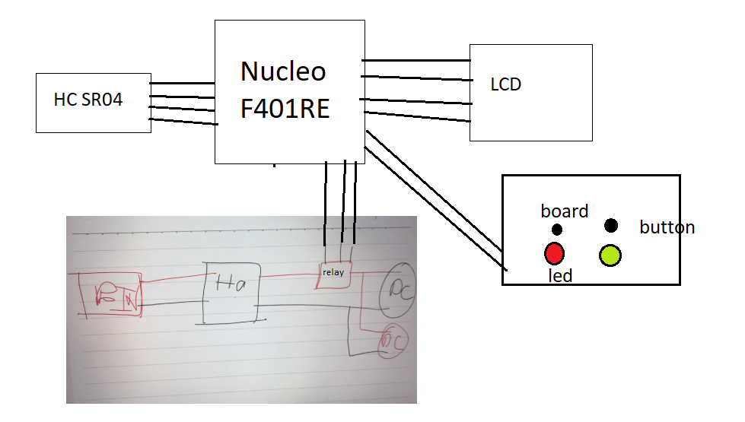
Hình 1. Sơ đồ khối chức năng của hệ thống.

Khối xử lý trung tâm
- Hệ thống được thiết kế để đo khoảng cách, điều khiển thiết bị ngoại vi (đèn LED, relay), và hiển thị thông tin lên màn hình LCD. Thuật toán hoạt động dựa trên sự tương tác giữa người dùng và phần cứng (nút nhấn, cảm biến siêu âm HC-SR04). Quá trình điều khiển được tổ chức qua các bước chính như sau:
+ Khởi tạo hệ thống:
Hệ thống bắt đầu với quá trình khởi tạo:
- Cấu hình các chân GPIO để giao tiếp với cảm biến, nút nhấn, đèn LED, relay, và màn hình LCD.
- Thiết lập bộ đếm thời gian (Timer) để đo độ rộng xung tín hiệu từ cảm biến HC-SR04 và độ trễ thời gian
- Hiển thị trạng thái hoạt động hệ thống, đo vật cản ban đầu trên màn hình LCD.
- Hệ thống bắt đầu ở trạng thái tắt (chưa đo lường, các thiết bị ngoại vi đều tắt).
- Khi gặp vật cản hệ thống bắt đầu thực hiện đo và gửi tín hiệu
+ Thuật toán sử dụng
Kích hoạt cảm biến siêu âm:
- Một xung ngắn được gửi đến chân điều khiển cảm biến để kích hoạt.
- Cảm biến gửi một tín hiệu phản hồi dựa trên thời gian xung phản xạ từ vật thể quay trở lại.
Tính khoảng cách:
- Dựa trên thời gian đo được (từ lúc xung được phát ra đến khi tín hiệu phản hồi quay lại), khoảng cách đến vật thể được tính toán theo công thức vật lý liên quan đến tốc độ âm thanh.
Hiển thị thông tin lên màn hình LCD:
- Dòng 1: Trạng thái hoạt động của hệ thống và trạng thái có gặp vật cản hay không
- Dòng 2: Khoảng cách đo được từ cảm biến siêu âm
Điều khiển LED:
- Nếu gặp vật cản, bật LED đỏ để cảnh báo => hiển thị trạng thái lên LCD
- Nếu không gặp vật cản, bật LED xanh=> hiển thị trạng thái lên LCD
- Nếu hệ thống dừng hoạt động=> Tắt LED đỏ và xanh, hệ thống ngừng hoạt động
Chuyển đổi trạng thái nút nhấn:
- SW1 chuyển đổi hệ thống từ trạng thái hoạt động sang trạng thái dừng (tất cả các thiết bị đều tắt hoặc dừng lại). Nhấn SW1 lần hai hệ thống hoạt động bình thường
- SW2 reset toàn bộ hệ thống, đưa hệ thống trở về trạng thái ban đầu
Điều khiển relay
- Hệ thống hoạt động => Relay được kích hoạt
- Hệ thống dừng lại => Relay dừng hoạt động

Cảm biến đầu vào
Bảng 1. Kết nối cảm biến siêu âm trên bo mạch STM32 Nucleo-F401RE
HC-SR04 | Pin
VDD | Nguồn (+) BB
GND | Nguồn (-) BB
TRIG | PA5
ECHO | PA6

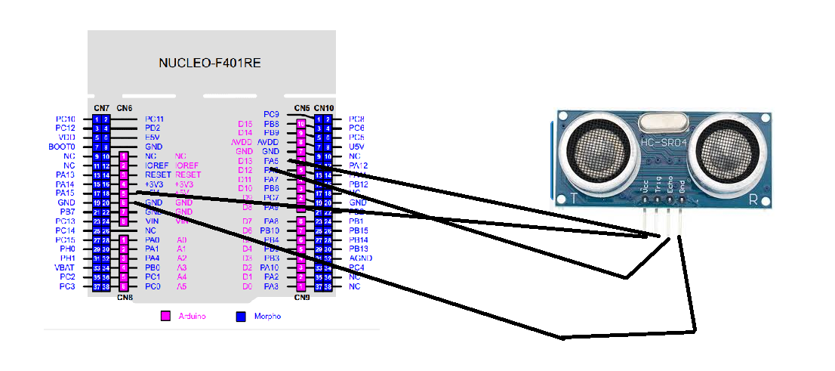
Hình 2: Sơ đồi ghép nối cảm biến đầu vào.

Các LED
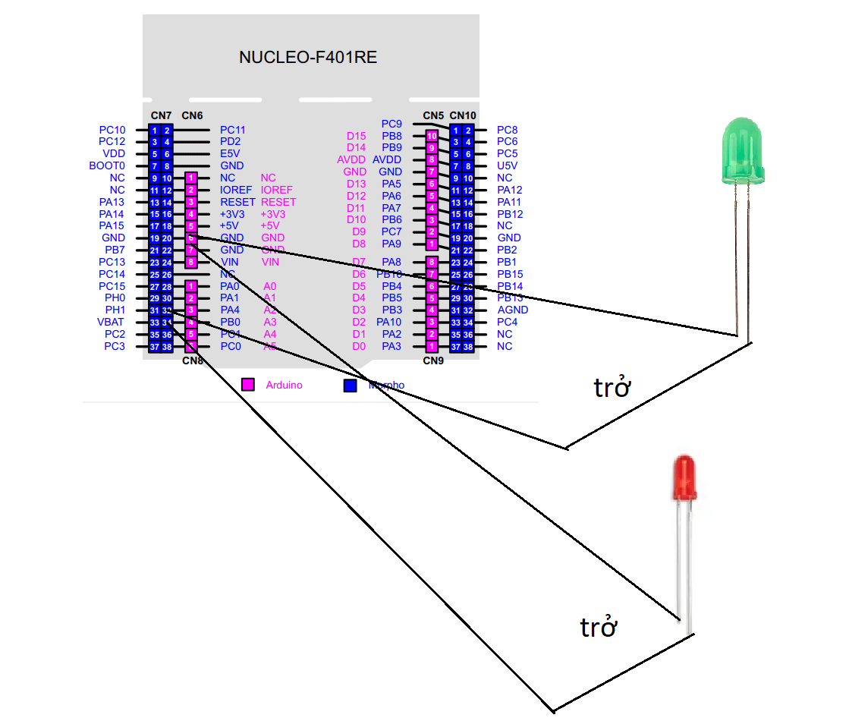

Hình 3: Sơ đồi ghép nối các LED trong hệ thống.

Bảng 2. Kết nối các LED trên bo mạch STM32 Nucleo-F401RE
LED | Pin
Red | PB0
Green | PA4

Các nút bấm
Bảng 3. Kết nối các Button trên bo mạch STM32 Nucleo-F401RE

Button | Pin
Switch 1 | PA0
Switch 2 | PA1

LCD
Bảng 4. Kết nối LCD trên bo mạch STM32 Nucleo-F401RE

LCDxI2C | Pin
SDL | SDL
SCA | SCA
VDD | Nguồn (+) BB
GND | Nguồn (-) BB
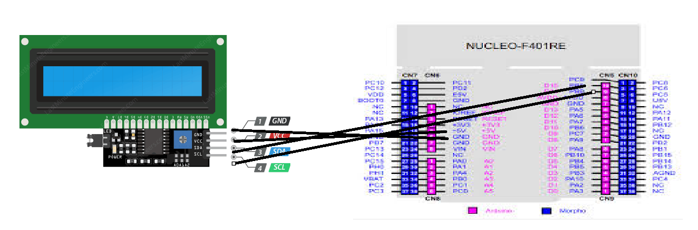
Hình 4: Sơ đồ kết nối giữa Nucleo-F401RE và LCD

Lập trình phần mềm

Thiết lập Clock cho hệ thống
Hệ thống sử dụng các bước sau để thiết lập clock:
Clock cho GPIOA và GPIOB:
RCC->AHB1ENR |= (1 << 0); // Kích hoạt clock
GPIOA RCC->AHB1ENR |= (1 << 1); // Kích hoạt clock GPIOB
Clock cho TIM2:
RCC->APB1ENR |= (1 << 0); // Kích hoạt clock cho TIM2
Clock cho I2C1:
RCC->APB1ENR |= (1 << 21); // Kích hoạt clock cho I2C1

Khởi tạo các LED
void LED_Init(void)
{
RCC->AHB1ENR |= (1 << 0); // Kích hoạt clock GPIOA

RCC->AHB1ENR |= (1 << 1); // Kích hoạt clock GPIOB

GPIOA->MODER &= ~(3 << (2 * 4)); // PA4: Output mode

GPIOA->MODER |= (1 << (2 * 4)); // PA4: Output mode

GPIOB->MODER &= ~(3 << (2 * 0)); // PB0: Output mode

GPIOB->MODER |= (1 << (2 * 0)); // PB0: Output mode
}

Khởi tạo các Switch

Cấp xung clock cho cổng GPIO:
- Đối với SW1 (PA0):
RCC->AHB1ENR |= (1 << 0); // Kích hoạt clock GPIOA

GPIOA->MODER &= ~(3 << (2 * 0)); // PA0: Input mode

GPIOA->PUPDR |= (1 << (2 * 0)); // PA0: Pull-up

- Đối với SW2 (PA1):
RCC->AHB1ENR |= (1 << 0); // Kích hoạt clock GPIOA

GPIOA->MODER &= ~(3 << (2 * 1)); // PA1: Input mode

GPIOA->PUPDR |= (1 << (2 * 1)); // PA1: Pull-up

Thiết lập ngắt cho Switches:
Chương trình không có thiết lập ngắt cho Switches

Khởi tạo Systick Timer
Không có code cho Systick Timer tuy nhiên có hàm Timer được sử dụng để đo và tạo delay với độ chính xác cao.

void Timer2_Init(void)
{
RCC->APB1ENR |= (1 << 0); // Kích hoạt clock cho TIM2

TIM2->PSC = (SystemCoreClock / 1000000) - 1; // Prescaler cho tần số 1 MHz

TIM2->ARR = 0xFFFF; // Giá trị tối đa cho Auto-Reload

TIM2->CR1 |= (1 << 0); // Bật Timer
}

Thiết lập mức ưu tiên cho các ngắt
Chương trình không có mức ưu tiên cho các ngắt

Chương trình điều khiển (Hàm main())
int main()
{
Timer2_Init();
I2C_Init();
LCD_Init();
HC_SR04_Init();
LED_Init();
SW1_Init();
SW2_Init(); // Khởi tạo SW2
Relay_Init(); // Khởi tạo relay

while (1)
{
if (SW1_Read()) // Nếu nút SW1 được nhấn
{
stt = (stt == 1) ? 0 : 1; // Đổi giá trị stt
Display_LCD(HC_SR04_GetDistance()); // Cập nhật LCD
delay_us(500000); // Delay để tránh lỗi lặp
}
if (SW2_Read()) // Nếu nút SW2 được nhấn
{
Reset_System(); // Reset hệ thống
}

if (stt == 1)
{
float distance = HC_SR04_GetDistance();
Control_LEDs(distance);
Display_LCD(distance);
Control_Relay(1); // Bật relay
}
else
{
Control_LEDs(0.0f);
Control_Relay(0); // Tắt relay
}

delay_us(1000000); // Delay 1 giây
}
}

Kiểm chứng (Validation)
link video kết quả xe tự hành
Sau khi thực hiện cải tiến sản phẩm đã tích hợp thêm tính năng nhấp nháy led xanh khi hoạt động và led đỏ nháy nhanh dần khi lại gần vật cản
Video sau khi tích hợp thêm

Kết luận (Conclusion)
Chạy thành công hệ thống nhúng theo yêu cầu
Thiết kế xe tự hành có tích hợp phần mềm nhúng và chạy thành công

Appendix A: Schematic

1. Vi điều khiển STM32
- Model: STM32F4 (hoặc STM32F407).
- Chức năng:
  - Điều khiển các thành phần chính của hệ thống.
  - Đọc dữ liệu cảm biến siêu âm HC-SR04.
  - Hiển thị thông tin trên LCD thông qua giao tiếp I2C.
  - Điều khiển relay và LED.

2. Cảm biến siêu âm HC-SR04
- Kết nối:
  - TRIG (PA5): Chân kích hoạt xung siêu âm.
  - ECHO (PA6): Chân đọc tín hiệu phản hồi (qua timer để tính khoảng cách).
- Chức năng:
  - Đo khoảng cách đến vật cản.

3. Màn hình LCD I2C (16x2)
- Kết nối:
  - SDA (PB7): Kết nối với SDA của STM32.
  - SCL (PB6): Kết nối với SCL của STM32.
  - VCC/GND: Cấp nguồn 5V và GND.
- Chức năng:
  - Hiển thị thông tin trạng thái hệ thống (khoảng cách, trạng thái relay, trạng thái LED).

4. Relay
- Kết nối:
  - PA7: Chân điều khiển relay.
  - NO/COM: Kết nối thiết bị cần bật/tắt.
- Chức năng:
  - Đóng/ngắt mạch để điều khiển thiết bị bên ngoài (ví dụ: quạt, bơm nước, hoặc đèn lớn).

5. LED
- Kết nối:
  - LED xanh (PA4): Báo trạng thái khoảng cách xa (>20 cm).
  - LED đỏ (PB0): Báo trạng thái khoảng cách gần (<20 cm).
- Chức năng:
  - Cảnh báo khoảng cách vật cản.

6. Nút nhấn (SW1 và SW2)
- Kết nối:
  - SW1 (PA0): Đổi trạng thái hoạt động (bật/tắt hệ thống).
  - SW2 (PA1): Reset vi điều khiển.
- Chức năng:
  - SW1: Chuyển đổi trạng thái hệ thống.
  - SW2: Thực hiện reset hệ thống.

7. Nguồn cấp
- STM32: 3.3V hoặc 5V từ mạch nguồn hoặc module cấp nguồn.
- Relay và LCD: 5V.
- Cảm biến HC-SR04: 5V.

Schematic tổng quát
- Mạch chính:
  - STM32 làm trung tâm điều khiển.
  - Các cảm biến, LED và relay được kết nối qua các chân GPIO tương ứng.
  - LCD kết nối qua giao tiếp I2C.
- Nguyên lý:
  - Khi nhấn SW1, hệ thống bật/tắt.
  - Cảm biến siêu âm đo khoảng cách, kích hoạt relay và LED theo logic.
  - LCD hiển thị trạng thái khoảng cách và trạng thái hệ thống.

Appendix B: Code
#include "stm32f4xx.h"
#include <stdio.h>
#define LCD_BACKLIGHT 0x08 // Bit điều khiển đèn nền (tùy thuộc vào module)
#define LCD_ADDR (0x27 << 1) // Địa chỉ I2C của LCD
#define LCD_EN (1 << 2) // EN bit
#define LCD_RS (1 << 0) // RS bit
#define TRIG_PIN (1 << 5) // PA5
#define ECHO_PIN (1 << 6) // PA6
#define LED_GREEN_PIN (1 << 4) // PA4 (Green LED)
#define LED_RED_PIN (1 << 0) // PB0 (Red LED)
#define SW1_PIN (1 << 0) // PA0 (SW1)
#define SW2_PIN (1 << 1) // PA1 (SW2)
#define RELAY_PIN (1 << 7) // PA7 (Relay control pin)
int stt = 1; // Trạng thái bắt đầu là 1

void Relay_Init(void)
{
RCC->AHB1ENR |= (1 << 0); // Kích hoạt clock GPIOA
GPIOA->MODER &= ~(3 << (2 * 7)); // PA7: Clear mode
GPIOA->MODER |= (1 << (2 * 7)); // PA7: Output mode
}

void Control_Relay(int state)
{
if (state == 1)
{
GPIOA->BSRR = RELAY_PIN; // Bật relay (PA7 = 1)
}
else
{
GPIOA->BSRR = RELAY_PIN << 16; // Tắt relay (PA7 = 0)
}
}

void SW2_Init(void)
{
RCC->AHB1ENR |= (1 << 0); // Kích hoạt clock GPIOA
GPIOA->MODER &= ~(3 << (2 * 1)); // PA1: Input mode
GPIOA->PUPDR |= (1 << (2 * 1)); // PA1: Pull-up
}
int SW2_Read(void)
{
return (GPIOA->IDR & SW2_PIN) == 0; // Nếu PA1 là 0, nút được nhấn
}
#include "core_cm4.h" // Để sử dụng NVIC_SystemReset()
void Reset_System(void)
{
NVIC_SystemReset(); // Thực hiện reset phần mềm
}
void Timer2_Init(void)
{
RCC->APB1ENR |= (1 << 0); // Kích hoạt clock cho TIM2 (RCC_APB1ENR_TIM2EN = 1 << 0)
TIM2->PSC = (SystemCoreClock / 1000000) - 1; // Prescaler cho tần số 1 MHz
TIM2->ARR = 0xFFFF; // Giá trị tối đa cho Auto-Reload
TIM2->CR1 |= (1 << 0); // Bật Timer (TIM_CR1_CEN = 1 << 0)
}
// Hàm delay bằng micro giây
void delay_us(uint32_t us)
{
uint32_t start_time = TIM2->CNT;
while ((TIM2->CNT - start_time) < us)
;
}
// Hàm khởi tạo I2C1
void I2C_Init(void)
{
RCC->AHB1ENR |= (1 << 1); // Kích hoạt clock cho GPIOB
RCC->APB1ENR |= (1 << 21); // Kích hoạt clock cho I2C1
GPIOB->MODER &= ~((3 << (2 * 8)) | (3 << (2 * 9))); // Xóa cấu hình mode
GPIOB->MODER |= (2 << (2 * 8)) | (2 << (2 * 9)); // Alternate Function (AF4)
GPIOB->OTYPER |= (1 << 8) | (1 << 9); // Open-drain (OTYPER)
GPIOB->OSPEEDR |= (3 << (2 * 8)) | (3 << (2 * 9)); // High speed (OSPEEDR)
GPIOB->PUPDR |= (1 << (2 * 8)) | (1 << (2 * 9)); // Pull-up (PUPDR)
GPIOB->AFR[1] |= (4 << (4 * 0)) | (4 << (4 * 1)); // Alternate function AF4
I2C1->CR1 |= (1 << 15); // Reset I2C
I2C1->CR1 &= ~(1 << 15); // Clear reset
I2C1->CR2 = 42; // Tần số clock APB1 (MHz)
I2C1->CCR = 210; // Giá trị Clock Control Register
I2C1->TRISE = 43; // Max rise time
I2C1->CR1 |= (1 << 0); // Bật I2C1
}
// Hàm gửi dữ liệu qua I2C
void I2C_SendData(uint8_t address, uint8_t data)
{
I2C1->CR1 |= (1 << 8); // START condition
while (!(I2C1->SR1 & (1 << 0)))
;
I2C1->DR = address; // Gửi địa chỉ
while (!(I2C1->SR1 & (1 << 1)))
;
(void)I2C1->SR1;
(void)I2C1->SR2;
while (!(I2C1->SR1 & (1 << 7)))
;
I2C1->DR = data; // Gửi dữ liệu
while (!(I2C1->SR1 & (1 << 2)))
;
I2C1->CR1 |= (1 << 9); // STOP condition
}
// Hàm gửi lệnh đến LCD
void LCD_SendCmd(uint8_t cmd)
{
uint8_t data_u = (cmd & 0xF0);
uint8_t data_l = ((cmd << 4) & 0xF0);
uint8_t data_t[4] = {
data_u | LCD_EN | LCD_BACKLIGHT,
data_u | LCD_BACKLIGHT,
data_l | LCD_EN | LCD_BACKLIGHT,
data_l | LCD_BACKLIGHT};
for (int i = 0; i < 4; i++)
{
I2C_SendData(LCD_ADDR, data_t[i]);
delay_us(50);
}
}
// Hàm gửi dữ liệu đến LCD
void LCD_SendData(uint8_t data)
{
uint8_t data_u = (data & 0xF0);
uint8_t data_l = ((data << 4) & 0xF0);
uint8_t data_t[4] = {
data_u | LCD_EN | LCD_RS | LCD_BACKLIGHT,
data_u | LCD_RS | LCD_BACKLIGHT,
data_l | LCD_EN | LCD_RS | LCD_BACKLIGHT,
data_l | LCD_RS | LCD_BACKLIGHT};
for (int i = 0; i < 4; i++)
{
I2C_SendData(LCD_ADDR, data_t[i]);
delay_us(50);
}
}
// Hàm khởi tạo LCD
void LCD_Init(void)
{
LCD_SendCmd(0x33); // LCD 4-bit mode
delay_us(5000);
LCD_SendCmd(0x32); // LCD 4-bit mode
delay_us(2000);
LCD_SendCmd(0x06); // Auto increment cursor
delay_us(2000);
LCD_SendCmd(0x0C); // Display on, cursor off
delay_us(2000);
LCD_SendCmd(0x28); // 2-line mode
delay_us(2000);
LCD_SendCmd(0x01); // Clear screen
delay_us(2000);
}
// Hàm hiển thị chuỗi trên LCD
void LCD_PutString(char *string, int line)
{
if (line == 1)
{
LCD_SendCmd(0x80); // Move to first line
}
else
{
LCD_SendCmd(0xC0); // Move to second line
}
while (*string)
{
LCD_SendData((uint8_t)(*string));
string++;
}
}
// Khởi tạo PA0 (SW1) là đầu vào với pull-up
void SW1_Init(void)
{
RCC->AHB1ENR |= (1 << 0); // Kích hoạt clock GPIOA
GPIOA->MODER &= ~(3 << (2 * 0)); // PA0: Input mode
GPIOA->PUPDR |= (1 << (2 * 0)); // PA0: Pull-up
}
// Kiểm tra trạng thái SW1 (PA0)
int SW1_Read(void)
{
return (GPIOA->IDR & SW1_PIN) == 0; // Nếu PA0 là 0, nút được nhấn
}
// Khởi tạo HC-SR04
void HC_SR04_Init(void)
{
RCC->AHB1ENR |= (1 << 0); // Kích hoạt clock GPIOA
GPIOA->MODER &= ~((3 << (2 * 5)) | (3 << (2 * 6))); // Clear mode
GPIOA->MODER |= (1 << (2 * 5)); // PA5: Output mode (01)
GPIOA->PUPDR |= (1 << (2 * 6)); // PA6: Pull-up (01)
}
// Lấy khoảng cách từ HC-SR04
float HC_SR04_GetDistance(void)
{
uint32_t start_time = 0, end_time = 0, pulse_width = 0;
GPIOA->BSRR = TRIG_PIN; // Set PA5
delay_us(10);
GPIOA->BSRR = (TRIG_PIN << 16); // Reset PA5
while (!(GPIOA->IDR & ECHO_PIN))
start_time = TIM2->CNT;
while (GPIOA->IDR & ECHO_PIN)
end_time = TIM2->CNT;
if (end_time >= start_time)
pulse_width = end_time - start_time;
else
pulse_width = (0xFFFF - start_time) + end_time;
return (pulse_width * 0.0343f) / 2.0f; // Khoảng cách (cm)
}
// Hàm khởi tạo đèn LED
void LED_Init(void)
{
RCC->AHB1ENR |= (1 << 0); // Kích hoạt clock GPIOA
RCC->AHB1ENR |= (1 << 1); // Kích hoạt clock GPIOB
GPIOA->MODER &= ~(3 << (2 * 4)); // PA4: Output mode
GPIOA->MODER |= (1 << (2 * 4)); // PA4: Output mode
GPIOB->MODER &= ~(3 << (2 * 0)); // PB0: Output mode
GPIOB->MODER |= (1 << (2 * 0)); // PB0: Output mode
}
// Điều khiển đèn LED
void Control_LEDs(float distance) {
static int led_green_state = 0; // Trạng thái hiện tại của LED xanh
static int led_red_state = 0; // Trạng thái hiện tại của LED đỏ
static int counter_green = 0; // Bộ đếm cho LED xanh
static int counter_red = 0; // Bộ đếm cho LED đỏ
int red_blink_period = 5; // Chu kỳ nhấp nháy của LED đỏ (mặc định)

if (stt == 0) {
// Tắt cả hai đèn LED khi hệ thống ngừng hoạt động
GPIOA->BSRR = LED_GREEN_PIN << 16; // Tắt LED xanh
GPIOB->BSRR = LED_RED_PIN << 16; // Tắt LED đỏ
} else {
if (distance < 20.0f) {
// Điều chỉnh chu kỳ nhấp nháy của LED đỏ dựa trên khoảng cách
if (distance < 5.0f) {
red_blink_period = 1; // Khoảng cách < 5 cm, nhấp nháy nhanh nhất
} else if (distance < 10.0f) {
red_blink_period = 2; // Khoảng cách < 10 cm
} else if (distance < 15.0f) {
red_blink_period = 3; // Khoảng cách < 15 cm
} else {
red_blink_period = 5; // Khoảng cách >= 15 cm, nhấp nháy chậm nhất
}

if (counter_red == 0) {
led_red_state = !led_red_state; // Đổi trạng thái LED đỏ
if (led_red_state) {
GPIOB->BSRR = LED_RED_PIN; // Bật LED đỏ
} else {
GPIOB->BSRR = LED_RED_PIN << 16; // Tắt LED đỏ
}
}
counter_red = (counter_red + 1) % red_blink_period;
GPIOA->BSRR = LED_GREEN_PIN << 16; // Tắt LED xanh
} else {
// LED xanh nhấp nháy khi khoảng cách >= 20.0 cm
GPIOB->BSRR = LED_RED_PIN << 16; // Tắt LED đỏ
if (counter_green == 0) {
led_green_state = !led_green_state; // Đổi trạng thái LED xanh
if (led_green_state) {
GPIOA->BSRR = LED_GREEN_PIN; // Bật LED xanh
} else {
GPIOA->BSRR = LED_GREEN_PIN << 16; // Tắt LED xanh
}
}
counter_green = (counter_green + 1) % 5; // Điều chỉnh tốc độ nhấp nháy của LED xanh
}
}
}

// Hiển thị trạng thái và khoảng cách lên LCD
void Display_LCD(float distance)
{
char buffer[32];
sprintf(buffer, "obs: %d stt: %d", (distance < 20.0f) ? 1 : 0, stt);
LCD_PutString(buffer, 1);
sprintf(buffer, "Dist: %.2f cm", distance);
LCD_PutString(buffer, 2);
}
int main()
{
Timer2_Init();
I2C_Init();
LCD_Init();
HC_SR04_Init();
LED_Init();
SW1_Init();
SW2_Init(); // Khởi tạo SW2
Relay_Init(); // Khởi tạo relay

while (1)
{
if (SW1_Read()) // Nếu nút SW1 được nhấn
{
stt = (stt == 1) ? 0 : 1; // Đổi giá trị stt
// Cập nhật LCD ngay lập tức với giá trị mới của stt
char buffer[32];
sprintf(buffer, "obs: %d stt: %d", (HC_SR04_GetDistance() < 20.0f) ? 1 : 0, stt);
LCD_PutString(buffer, 1); // Hiển thị lên dòng 1 của LCD
sprintf(buffer, "Dist: %.2f cm", HC_SR04_GetDistance());
LCD_PutString(buffer, 2); // Hiển thị khoảng cách lên dòng 2 của LCD
delay_us(500000); // Delay để LCD kịp hiển thị giá trị mới (500 ms)
}
if (SW2_Read()) // Nếu nút SW2 được nhấn
{
Reset_System(); // Thực hiện reset hệ thống
}

// Điều khiển LED và LCD chỉ khi stt = 1
if (stt == 1)
{
float distance = HC_SR04_GetDistance();
Control_LEDs(distance); // Điều khiển LED dựa trên khoảng cách
Display_LCD(distance); // Hiển thị trạng thái và khoảng cách lên LCD
Control_Relay(1); // Bật relay khi stt == 1
}
else
{
// Tắt đèn LED khi stt = 0
Control_LEDs(0.0f);
Control_Relay(0); // Tắt relay khi stt == 0
}

delay_us(1000000); // Delay 1 giây
}
}

Danh sách hình (List of Figures)
Hình 1. Sơ đồ khối chức năng của hệ thống. 6
Hình 2. Sơ đồ ghép nối cảm biến đầu vào. 7
Hình 3: Sơ đồ ghép nối các led . 8
Hình 4: Sơ đồ kết nối giữa Nucleo-F401RE và LCD. 8

Danh sách Bảng (List of Tables)
Bảng 1: Mô tả các ngoại vi được sử dụng. 7
Bảng 2. Kết nối các LED trên bo mạch STM32 Nucleo-F401RE 9
Bảng 3. Kết nối các Button trên bo mạch STM32 Nucleo-F401RE 9
Bảng 4. Kết nối LCD trên bo mạch STM32 Nucleo-F401RE 9

References
- None

